फोटो №1. औद्योगिक सुविधा का सामान्य अवलोकन | फोटो №2. यांत्रिक उपकरण निरीक्षण पूर्ण | फोटो №3. रखरखाव के दौरान आकलित औद्योगिक पंप की स्थिति | फोटो №4. विद्युत मोटर निरीक्षण पूर्ण
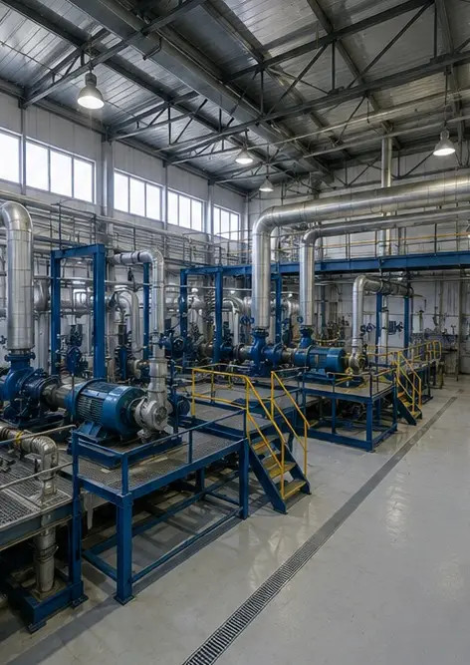 | 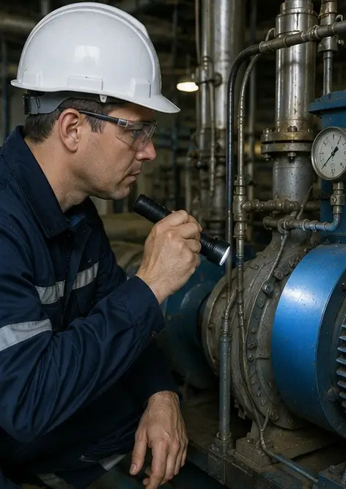 | 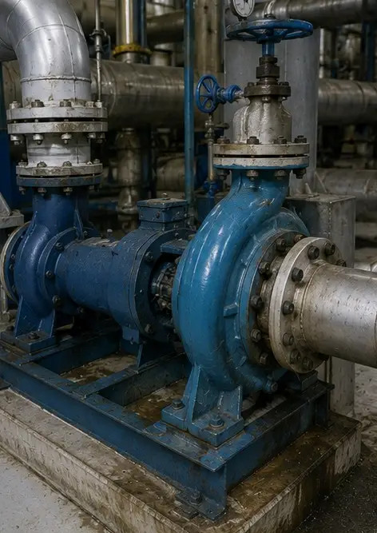 | 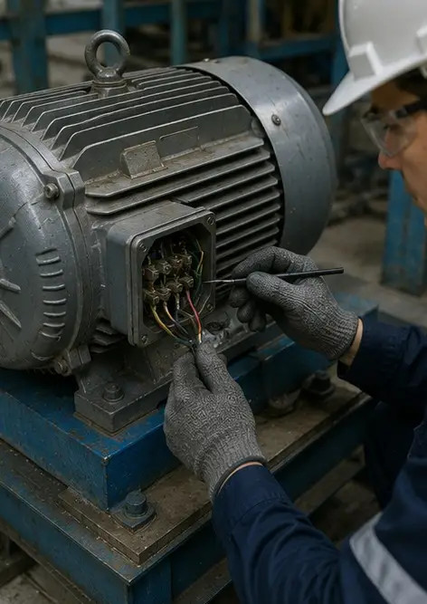
फोटो №5. विद्युत कैबिनेट निरीक्षण किया गया | फोटो №6. एचवीएसी उपकरण की स्थिति दस्तावेजित | फोटो №7. एयर फिल्टर प्रतिस्थापन पूर्ण | फोटो №8. वेंटिलेशन सिस्टम रखरखाव पूर्ण
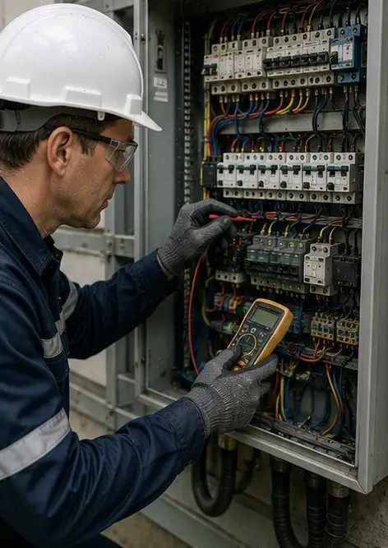 | 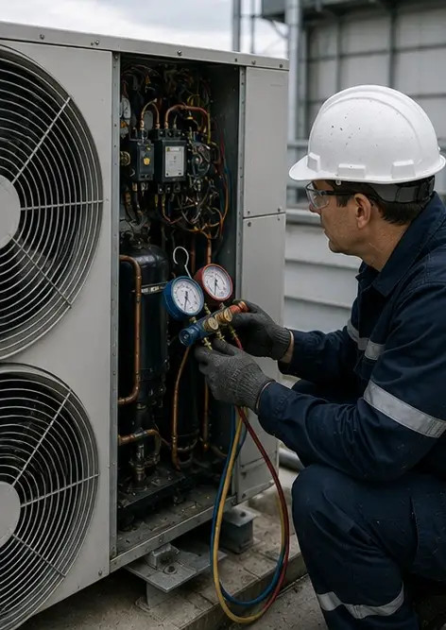 | 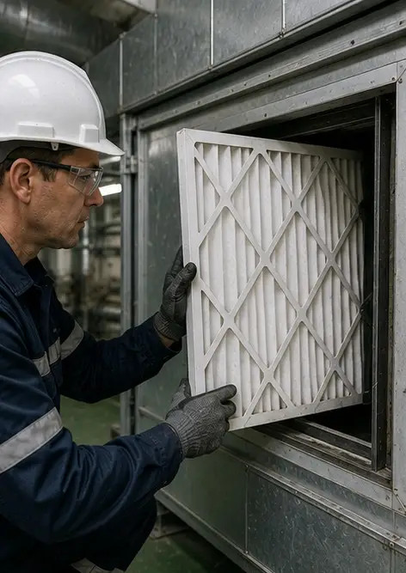 | 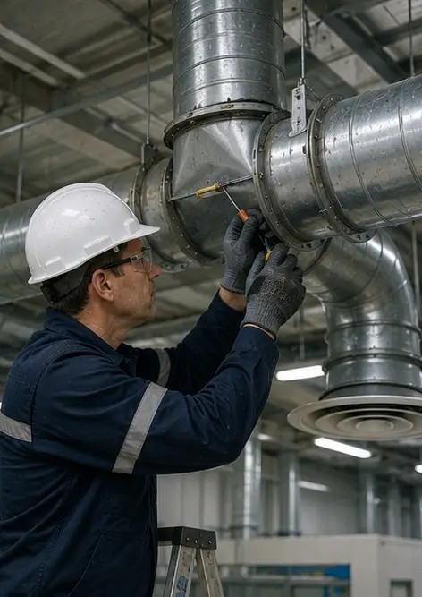
फोटो №9. रखरखाव अनुसूची के अनुसार पाइप निरीक्षण पूर्ण | फोटो №10. निरीक्षण के दौरान वाल्व की स्थिति का आकलन | फोटो №11. उपकरण घटकों पर स्नेहन कार्य किया गया | फोटो №12. उपकरण सफाई प्रक्रिया पूर्ण
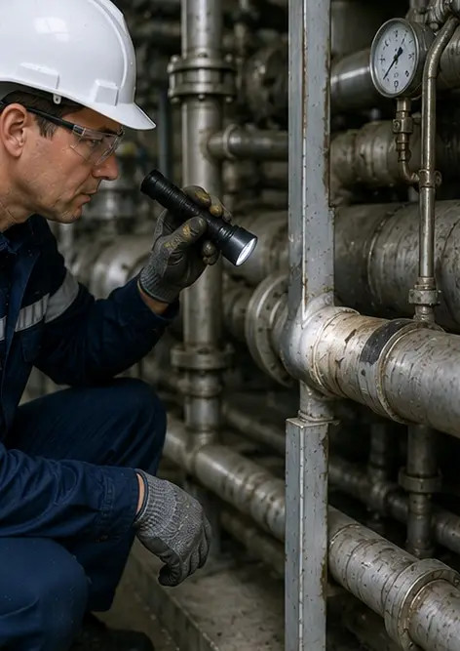 | 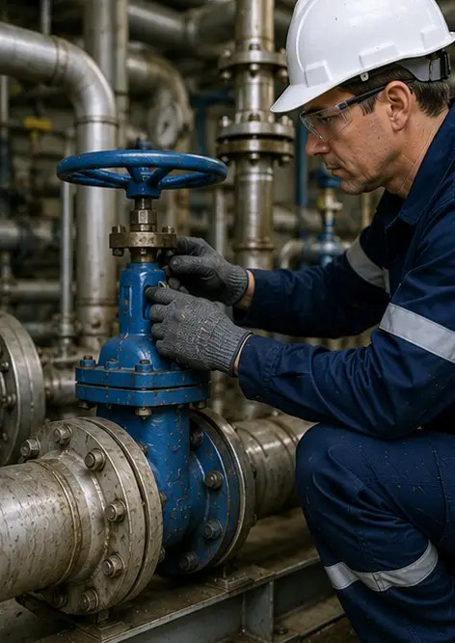 | 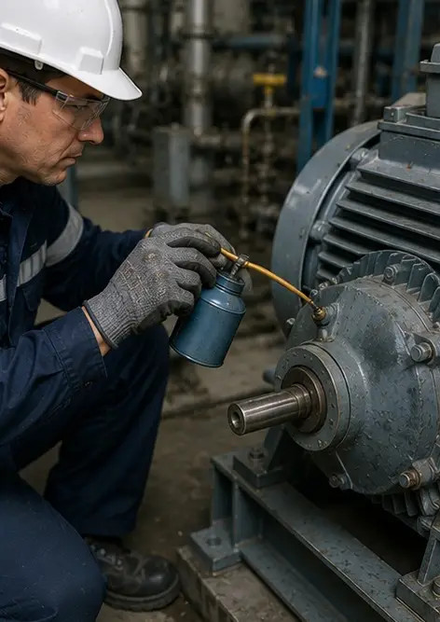 | 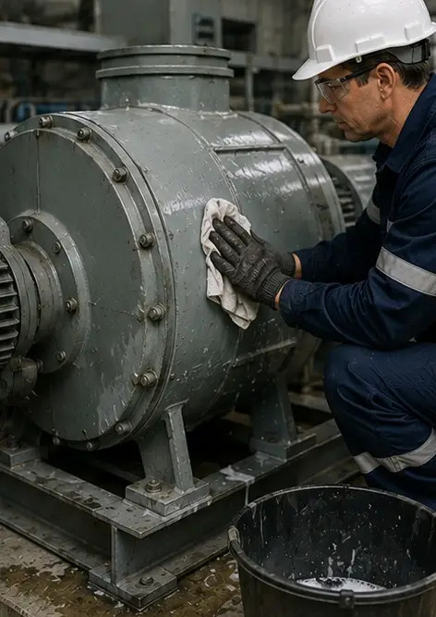
फोटो №13. सुरक्षा प्रणाली निरीक्षण पूर्ण | फोटो №14. अंतिम रखरखाव सत्यापन किया गया | फोटो №15. रखरखाव के बाद उपकरण सामान्य रूप से संचालित | फोटो №16. रखरखाव कार्य पूरा होने के बाद सुविधा का सामान्य अवलोकन
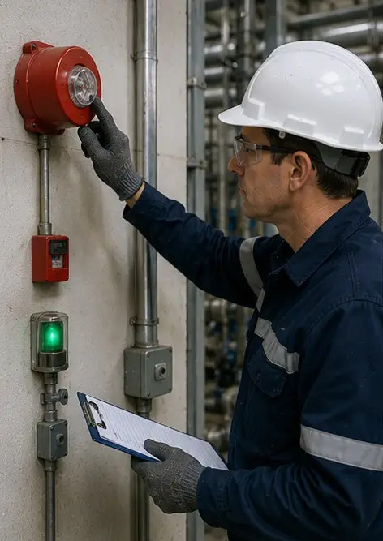 | 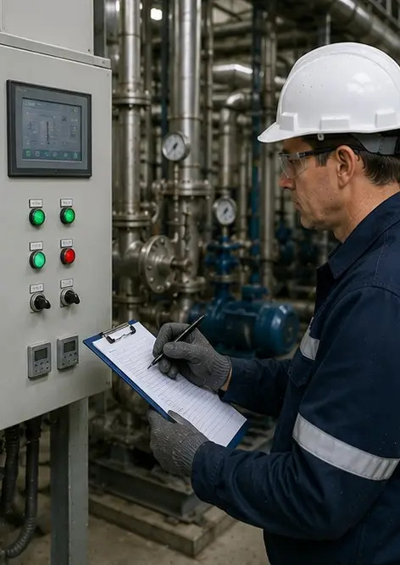 | 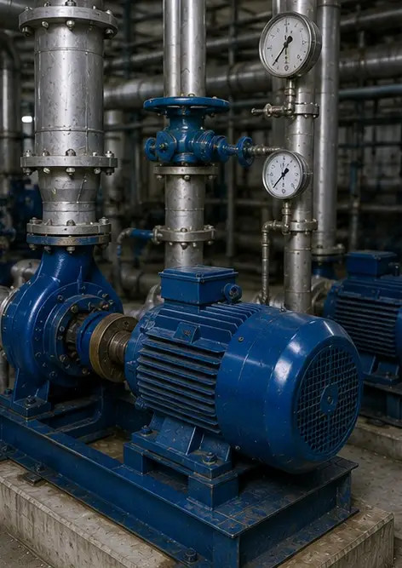 | 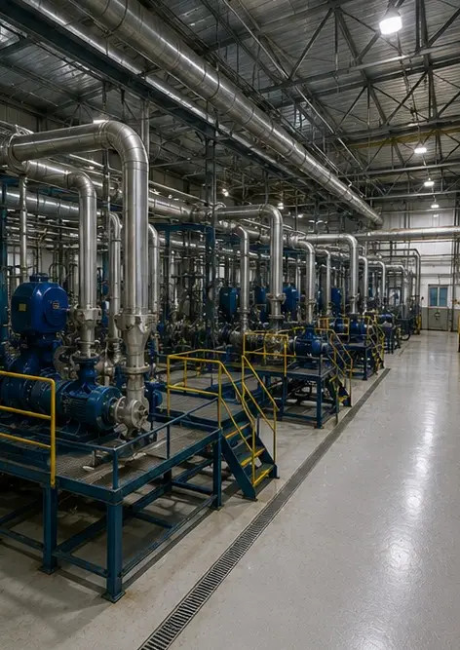

अपनी खुद की फोटो रिपोर्ट ऑनलाइन बनाएं

लेआउट, कैप्शन और एक्सपोर्ट टूल के साथ संरचित PDF और Word फोटो रिपोर्ट बनाने के लिए Photo Reports का उपयोग करें।

• स्वचालित पृष्ठ लेआउट
• PDF और DOCX एक्सपोर्ट
• फोटो कैप्शन और टिप्पणियाँ
• पहले और बाद की रिपोर्ट
• निरीक्षण और रखरखाव रिपोर्ट
https://photo-reports.online

